**NJII_7295 Phraseologismen aus verschiedensten Kommunikationsbereichen   
Montag 16:40-17:25 / 18:20-19:05 K12   
  
Mgr. Milada Bobková, Ph.D. 5. Stunde 17.03.2014 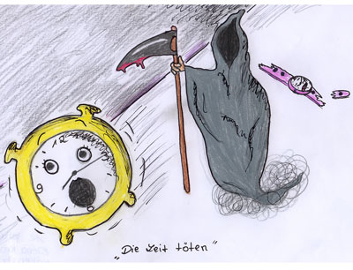DIE ZEIT** ………… (Ergänzen Sie das Verb)

1. **Erklären Sie folgende Sprichwörter:**
   1. Kommt Zeit, kommt Rat!
   2. Wer nicht kommt zur rechten Zeit, der muss nehmen/sehen, was übrig bleibt
   3. Dem Glücklichen schlägt keine Stunde
   4. Die Erinnerung mal mit goldenem Pinsel (chinesisches Sprichwort)
   5. Spare in der Zeit, dann hast du in der Not
2. **Übersetzen Sie diese Wendungen mit der Komponente ČAS**

2.1 čas od času –

2.2 je nejvyšší čas –

2.3 bojuju s časem –

2.4 čas vyléčí / zahojí všechny rány -

2.5 všechno má svůj čas -

2.6 jsem v časovém presu –

2.7 čas utíká tak rychle! –

2.8 čas jsou peníze -

2.9 staré dobré časy –

2.10 přišel něčí čas –

2.11 je to jen otázka času –

2.12 moje doba ještě přijde!

2.13 blýská se na lepší časy -

**3. Kollokationen mit der *Zeit*  und Verb. Ergänzen Sie:**

3.1 sich Zeit LA…N

3.2 keine Zeit zu VE.L..REN haben

3.3 sich Zeit .EHM..

3.4 jmdm. die Zeit RA.B.. / ST.HL.N

3.5 auf Zeit SP..LE.

3.6 die Zeit ..BEI.ET für jemanden

3.7 du kannst die Zeit nicht A.F.ALT..

3.8 Zeit .ERBU..EL.

* 1. sich die Zeit ..RT..IBE.

**4.Übersetzen Sie folgende Wendungen:**

4.1 es ist Zeitverlust / Zeitvergeudung / Zeitverschwendung –

4.2 den Finger am Puls der Zeit haben –

4.3 mit der Zeit Schritt halten –

4.4 Zahn der Zeit nagt an jemandem / einer Sache -

4.5 kaum Zeit haben, Luft zu holen -

4.6 ein Wettlauf mit der Zeit -

4.6 sich die Zeit um die Ohren schlagen -

4.7 zu meiner Zeit -

4.8 es wird Zeit -

4.9 Saure-Gurken-Zeit -

4.10 ein Rennen gegen die Uhr / Zeit sein -

4.11 Alle heiligen Zeiten -

4.12 Abwarten und Tee trinken -